1. **Porsche Panamera**

Chiều dài cơ sở: 2.950 mm

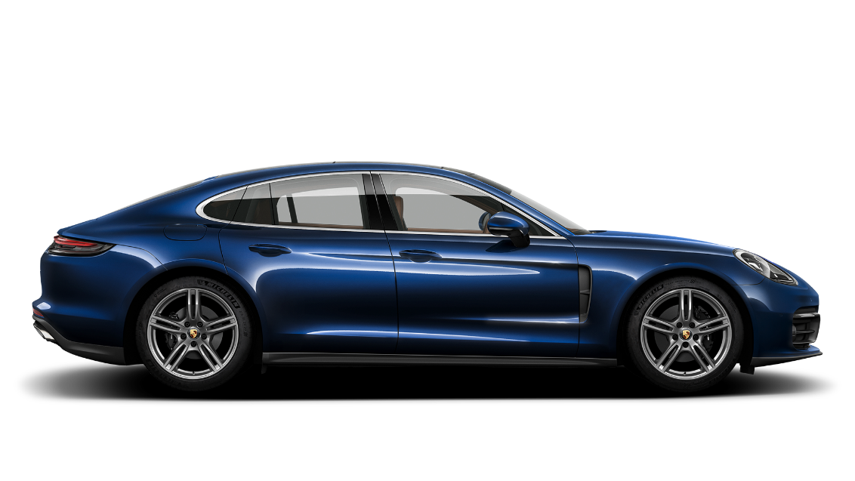

Dài: 5.049 mm Cao: 1.423 mm

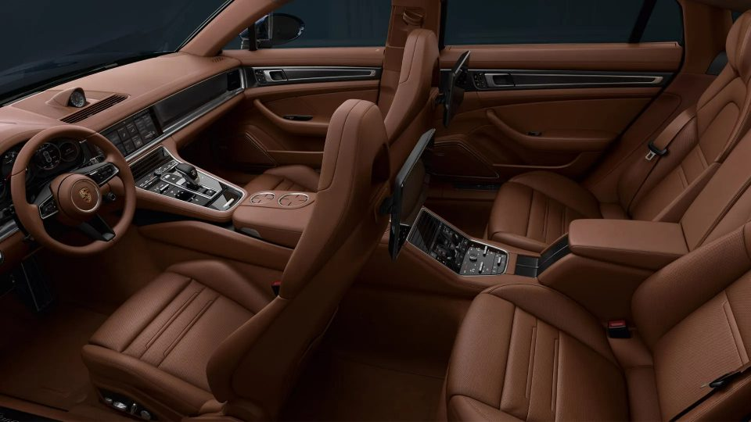

|  |
| --- |
| Động cơ |
| Số xi-lanh | 6 |
| Dung tích | 2.894 cm³ |
| Bố trí động cơ | Đặt trước |
| Công suất | 330 PS (243 kW) |
| tại vòng tua máy | 5.400 - 6.400 vòng/phút |
| Mô men xoắn cực đại | 450 Nm |
| Tại vòng tua máy | 1.800 - 5.000 vòng/phút |

|  |
| --- |
| Mức tiêu thụ nhiên liệu |
| Đô thị (lít/100 km) | 11,4 - 11,1 lít/100 km |
| Ngoài đô thị (lít/100 km) | 7,5 - 7,0 lít/100 km |
| Kết hợp (lít/100 km) | 8,8 - 8,6 lít/100 km |
| Lượng khí thải CO2 (g/km) | 201 - 197 g/km |

|  |
| --- |
| Hiệu suất |
| Tốc độ tối đa | 270 km/giờ |
| Tăng tốc 0 - 100 km/giờ | 5,6 giây (5,4 giây với gói Sport Chrono) |
| Tăng tốc 0 - 160 km/giờ | 13,5 giây |
| Khả năng vượt tốc (80 - 120 km/giờ) | 3,7 giây |

|  |
| --- |
| Hệ truyền động |
| PDK | Hộp số tự động 8 cấp ly hợp kép |

|  |
| --- |
| Thân xe |
| Dài | 5.049 mm |
| Rộng | 1.937 mm |
| Cao | 1.423 mm |
| Chiều dài cơ sở | 2.950 mm |
| Hệ số kéo (Cd) | 0,29 |
| Tự trọng (DIN) | 1.860 kg |
| Tự trọng (EC) | 1.935 kg |
| Tải trọng cho phép | 2.515 kg |
| Thể tích khoang hành lý | 495 lít / 1.334 lít khi gập ghế |
| Thể tính bình xăng | 75 lít |

|  |  |
| --- | --- |
| Giá |  |
| Giá tiêu chuẩn | 5.310.000.000 VNĐ * |
| * Giá tiêu chuẩn bao gồm thuế nhập khẩu, thuế tiêu thụ đặc biệt, thuế giá trị gia tăng và gói dịch vụ 4 năm bảo dưỡng. Bảng giá, thông số kỹ thuật và hình ảnh có thể thay đổi theo từng thời điểm mà không báo trước. | |

1. **Mercedes C300 AMG:**

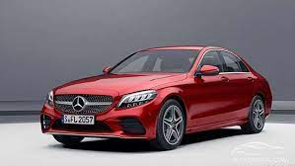

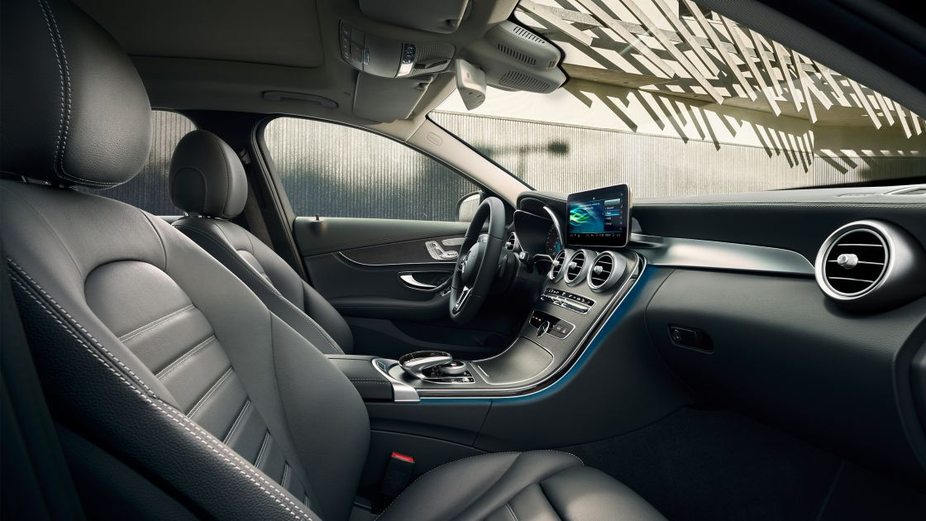

## Giá bán & Màu xe Mercedes C300 AMG 2021

[Giá xe Mercedes C300](https://muaxegiatot.vn/mercedes-c300-amg.html) AMG niêm yết chính thức: **1,969,000,000 VNĐ**

* Giá lăn bánh tham khảo tại TpHCM: 2,200,000,000 VNĐ
* Giá lăn bánh tham khảo tại Hà Nội: 2,240,000,000 VNĐ
* Giá lăn bánh tham khảo tại các tỉnh: 2,180,000,000 VNĐ

**Màu xe:**

Mercedes C300 AMG 2021 có 4 tuỳ chọn màu sắc ngoại thất gồm: Trắng, Xám, Xanh, Đen, Đỏ.

## Ngoại thất Mercedes C300 AMG 2021 – thể thao, thời thượng

Khác với 2 bản C200 và C200 Exclusive, **Mercedes C300 AMG 2021** khoác lên mình bộ cánh đậm chất thể thao kết hợp cùng gói trang bị Night Package. Xe có kích thước tổng thể dài x rộng x cao lần lượt là 4686 x 1810 x 1442 mm.

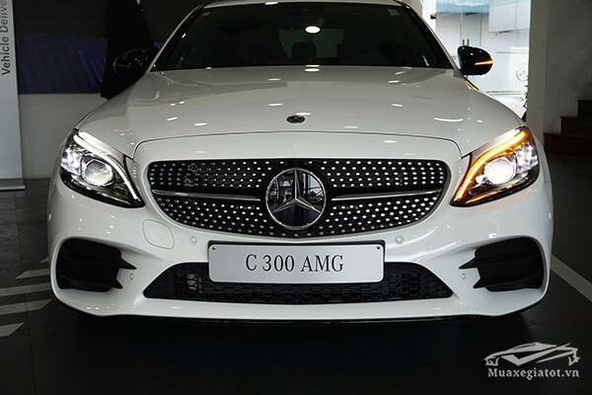

## Nổi bật nhất ở phần đầu xe là bộ lưới tản nhiệt mới dạng kim cương thời thượng thay thế cho dạng 2 nan ngang ở thế hệ cũ. Khi tiếp xúc với ánh sáng, phần đầu xe của C300 AMG 2021 sẽ dễ dàng thu hút mọi ánh nhìn.

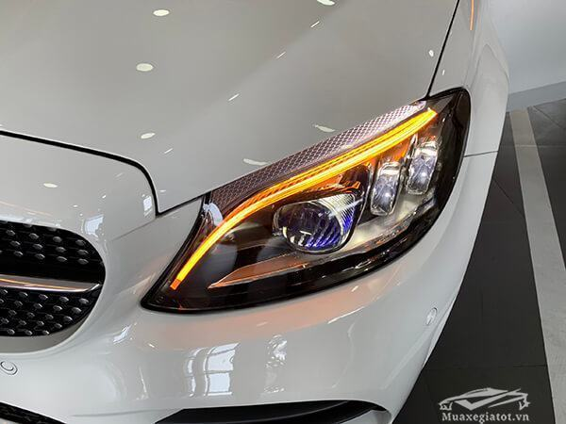

C300 AMG 2021 được ưu ái sở hữu đèn pha công nghệ Multi-Beam LED bao gồm 84 bóng LED được kiểm soát độc lập. Từ đó giúp không gây chói cho luồng phương tiện ngược chiều. Công nghệ này cũng đang [được áp dụng cho đàn anh E300 AMG 2021](https://muaxegiatot.vn/mercedes-e300-amg-2021.html).

Đi kèm có có tính năng Ultra Range Highbeam cho phép chiếu xa lên đến 650 mm, xa nhất của ngành ô tô hiện nay. So về hệ thống đèn, các đối thủ không “có cửa” để so kè cùng C300 AMG 2021.

Nhờ gói trang bị Night Package, hông xe trở nên thể thao hơn hẳn với các chi tiết sơn đen như gương chiếu hậu và viền cửa kính.

“Dàn chân” bên dưới là bộ vành 5 chấu kép hình ngôi sao đặc trưng của AMG, tượng tự như đàn anh E300 AMG. Bên cạnh nước sơn đen, gương chiếu hậu của xe còn được tích hợp các tính năng gập-chỉnh điện, chống chói tự động, nhớ 3 vị trí và đèn báo rẽ.

Nhìn từ sau, **C300 AMG 2021** cũng có thiết kế khá tương đồng với 2 bản C200 và C200 Exclusive. Nếu tinh ý, bạn sẽ nhận ra phần cản sau của C300 AMG đã được sơn đen toàn bộ thay vì có đường viền crom mỏng nối liền ống xả như 2 bản còn lại.

Nổi bật nhất vẫn là cụm đèn LED đồ hoạ sợi phản quang hình chữ “C” hướng ra ngoài thay thế cho kiểu dáng hình cánh chim ở phiên bản cũ.

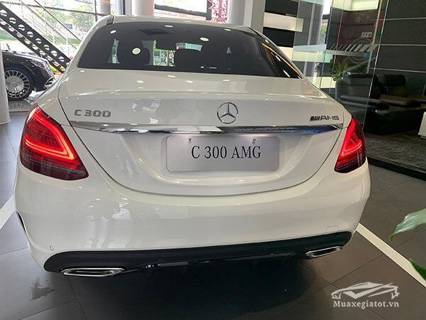

## An toàn của Mercedes C300 AMG **2021** – thông minh, hiện đại

Trong [dòng xe Mercedes C-Class 2021](https://muaxegiatot.vn/xe-mercedes-c-class.html), C300 AMG là phiên bản duy nhất được trang bị camera 360. Qua đó giúp chủ nhân có thể thực hiện thao tác lùi xe một cách dễ dàng hơn nhờ góc nhìn bao quát. Ngoài ra, xe còn một bảng danh sách an toàn dày đặc gồm:

* 7 túi khí
* Cruise Control
* Phanh tay điện tử
* Hệ thống hỗ trợ đỗ xe chủ động
* Cân bằng điện tử
* Chức năng cảnh báo mất tập trung
* Lốp xe run-flat
* Hệ thống ESP Curve Dynamic Assist giúp hỗ trợ ổn định khi vào cua
* Dây đai an toàn 3 điểm cho tất cả các ghế với bộ căng đai khẩn cấp và giới hạn lực siết
* Đèn phanh Adaptive nhấp nháy khi phanh gấp
* Hệ thống khóa cửa trung tâm với chức năng tự động khóa khi xe chạy và mở khóa trong trường hợp khẩn cấp
* Chống bó cứng phanh
* Hỗ trợ phanh khẩn cấp
* Chức năng chống trượt